Mudra Akustik NF 4 FR
21.10.2013 // Wolfgang Kemper
Strom, teuer und sowohl in seiner Entstehung als auch in seiner Qualität fragwürdig, ist nun mal die Energiequelle für unser Musikvergnügen in den eigenen vier Wänden. Und so wie er aus der Steckdose zur Verfügung steht, ist er nicht jedem willkommen. Ein Netzfilter von Mudra Akustik kann daran was ändern. Im Langzeitversuch habe ich mich mit dem NF 4 FR beschäftigt.

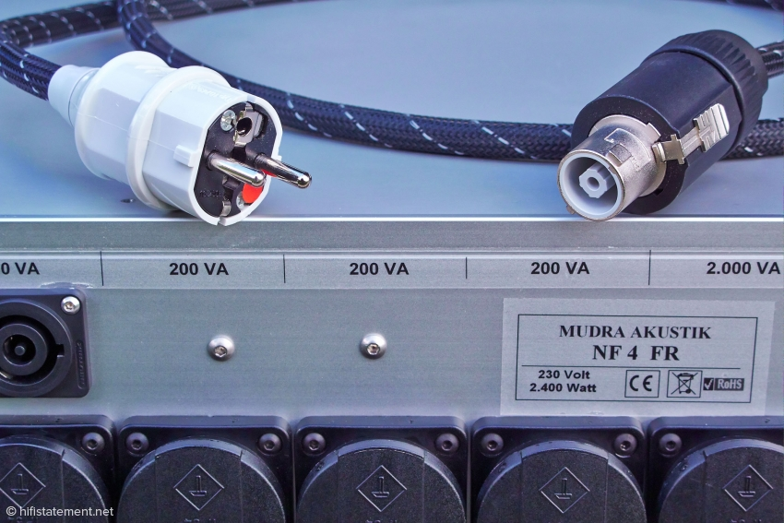
Der fest verriegelnden Neutrik PowerCon 32 A mit federnden Silberkontakten ist die geräteseitige Verbindung zur Steckdose mittels zum Lieferumfang gehörendem 3 x 2,5 qmm abgeschirmtem Reinkupfer-Netzkabel in gewünschter Länge
Die hohe Geschwindigkeit des technischen Fortschritts genau so wie die Innovationsfreudigkeit, bergen auch Gefahren in sich: Es gibt technisch ausgereifte Konzepte und Produkte, die vor Jahren entwickelt wurden und seitdem unverändert gut ihren Zweck erfüllen. Dummerweise finden sie in den Medien kaum noch Erwähnung, weil sie ja bereits sozusagen abgearbeitet wurden. Hingegen werden medial neuere technische Lösungen hofiert, die auf das gleiche oder ein ähnliches Ergebnis zielen. So kann es passieren, dass ein bewährtes Konzept langsam in Vergessenheit gerät, obwohl es, gemessen an seinem Nutzen, nach wie vor top aktuell ist. Das ist natürlich nicht sinnvoll, weder für den Hersteller dieser Ware, denn er hat es nicht verdient, noch für den potentiellen Käufer, denn der wird nicht darauf aufmerksam gemacht. Mit so einem Langzeit-Produkt haben wir es hier zu tun. Bereits vor rund zehn Jahren wurde in der kompetenten Fachpresse der HiFi-Szene über die Netzfilter aus dem Hause Mudra Akustik euphorisch berichtet.
Mudra Akustik ist beheimatet am Rande der Eifel. Firmengründer und kreativer Gestalter der vielseitigen Produktpalette ist Michael Mudra, Über die Jahre hat Michael Mudra ein umfangreiches Sortiment aufgebaut, in dem es schon für relativ kleines Geld sinnvolles Zubehör zum Thema Stromversorgung gibt. Der NF 4 FR gehört in der Angebots-Palette von Mudra Akustic ins obere Segment, auch gemessen an Preis und Gewicht. Schwere, sauber vergossene Trenntrafos sind wesentlicher Grund für die stattlichen 34 Kilogramm. Die Trafo bilden gemeinsam mit der implantierten Filtertechnik und den Sicherungsautomaten das Konzept zur Optimierung des Stroms für die hifidele Nutzung. Das Gehäuse besteht aus Aluminium-Profilen und ist einwandfrei verarbeitet, zweckmäßig und schnörkellos. Es ruht auf vier schwarzen, mechanisch entkoppelnden Spezial-Füßen.

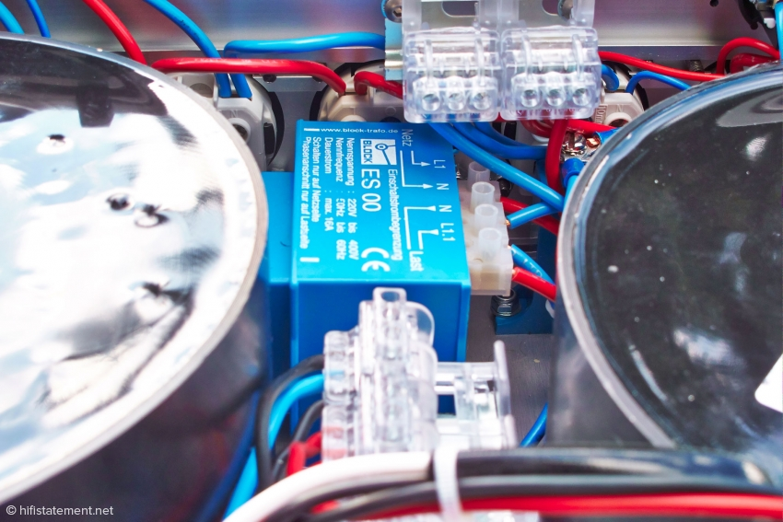
Der Ausschnitt des Innenlebens zeigt die solide Verkabelung zwischen den zwei voll vergossenen, großen 1000-VA-Trenntrafos. Die blaue Box ist der 16 Ampere Einschaltstrombegrenzer

Neun abgedeckte Netzsteckdosen sind rückseitig in Reihe platziert und den jeweiligen Trenntrafos zugeordnet. Der NF 4 FR enthält davon vier Stück. Alle sind zum Zwecke der Brumm-Optimierung voll vergossen. Zwei von ihnen, mit einer Leistung von je 200 VA, sind vorgesehen für Geräte wie CD-Player, Vorverstärker oder DA-Wandler und ähnliches, also für Komponenten mit bescheidenerem Strom-Verbrauch. Sie bilden jeweils eine eigene Gruppe, an der beispielsweise analoge Bausteine und andererseits digitale Komponenten durch die Trafos galvanisch entkoppelt betrieben werden können. Für leistungshungrige Komponenten wie Vollverstärker oder Endstufen gibt es eine weitere Sektion: Zwei Trafos mit je 1000 VA sind so geschaltet, dass sie mit 2000 VA Gesamtleistung für den Anschluss von Komponenten mit einer entsprechend hohen Stromaufnahme ausgelegt sind. Der Vorteil von zwei kleineren Transformatoren gegenüber der Variante mit einem großen Trafo liegt nicht nur in der zweckmäßigen Bauform, sondern in der Physik begründet. Die nachteiligen Speicher-Effekte in den Eisenkernen und die damit verbundenen Molekular-Trägheit sind bei zwei Trafos deutlich geringer als bei einem einzigen großen. Zwei kleinere sind also bei Wechselstrom deutlich schneller in ihrer elektromagnetischen Ausrichtung. Voraussetzung für die parallele Arbeitsweise ist jedoch unbedingt ein Höchstmaß an Gleichheit der Trafos. So wäre ein paralleles Betreiben von vier nochmals verkleinerten Trafos mit noch weniger Speicher-Effekten eben deshalb so gut wie nicht möglich.

Die gefilterten Netz-Ausgänge sind gegen Staub geschützt. Neben dem schwarzen Neutrik Stromeingang befindet sich der graue ungefilterter Stromausgang beispielsweise zum möglichen Anschluss einer zusätzlichen Mudra-Netzleiste
Schon zwei gleiche Trafos, wie hier verwendet, benötigen eine enorme Präzision in der Fertigung und paarige Selektion, um auf die benötigte Gleichheit zu kommen. Trenntrafos bewirken eine galvanische Entkopplung im Verhältnis eins zu eins, primär und sekundär. Wichtig bei ihrer Dimensionierung ist, dass auch kurzzeitiger, hoher Strombedarf vom Trenntrafo zur Verfügung gestellt wird. Ist er dazu nicht in der Lage, wird der Trafo der angeschlossenen Komponente nicht hinreichend bedient. Die Impulsspitzen bei kurzzeitiger hoher Leistungsaufnahme würden mangels Strom abgeschnitten. Das Klangbild würde hörbar an Dynamik und Lebendigkeit einbüßen. Der Trenntrafo muss demnach gegenüber
dem Bedarf der folgenden Bausteine auf jeden Fall überdimensioniert sein. Dies ist natürlich mit vertretbarem Aufwand nicht in jeder beliebigen Größenordnung realisierbar und vernünftig. Irgendwann werden die Trafos zu groß und damit auch zu kostspielig, so dass der Aufwand den Vorteil nicht mehr rechtfertigen kann. Für Endstufen mit sehr hohem Leistungsbedarf ist der Weg über den Trenntrafo somit nicht gangbar. Für diese Situationen gibt es bei Mudra Akustik Lösungen mit entsprechenden Netzfiltern, kombiniert mit Trenntrafos für die weniger stromgierige Peripherie. Solche Geräte im Mudra-Akustik-Portfolio sind beispielsweise die Max Netzleiste oder das flexibel gestaltbare Netzfilter FX.
Alle vier Trenntrafos sind hier zu sehen. Am oberen Bildrand erkennt man in der Geräte-Front die vier Sicherungsautomaten, die einmal das Gerät insgesamt und jede der drei Filtersektionen absichern. Die silbrige Box ist das Epcos Netzfilter
Auch in unserem NF 4 FR arbeiten nicht alleine die beschriebenen Trenntrafos: Sie werden ergänzt durch weitere wichtige Filter-Bausteine. Ein Einschaltstrombegrenzer-Block 16A reduziert die Einschaltstromspitzen der Trafos auf für die Sicherungen verträgliche 16 Ampere. Der Überspannungsschutz Epcos 250V begrenzt die Netzspannung am Eingang auf 250 Volt. Er schützt die angeschlossenen Geräte vor täglichen Spannungsspitzen aus dem Netz und ist spannungssicher bis 15.000 Volt. Der Epcos 20 A Baustein ist laut Michael Mudra ein Netzfilter mit stark ansteigender Dämpfung bezogen auf die Frequenz und dient dem sicheren Entfernen von HF-Verunreinigungen auf den Leitungen. Denn Netzkabel sind gute Antennen für Hochfrequenz. „Die Filterung einzelner Geräte“, so Michael Mudra, „bringt in der Regel keinen Erfolg. Geräte mit Schutzleiteranschluss haben eine direkte Verdrahtung von Schutzleiter, Metallgehäuse, Netzteilmasse und Elektronikmasse. Durch das NF-mäßige Verkabeln der Geräte untereinander mit Cinch oder XLR werden alle Elektronikmassen idealerweise potentialmäßig gleichrangig miteinander verbunden. Filtert man also nur ein Gerät stromseitig, dann werden die Hochfrequenzstörungen über die NF-Massen übertragen. Auch sogenannte VDE-Kondensatoren in manchen Geräten helfen hier nicht, weil sie hochfrequent offen sind.“
Michael Mudra ist sehr pragmatisch und erfreulich klar und ehrlich im Bezug auf die Fähigkeiten und sinnvollen Einsatzmöglichkeiten seiner Stromverbesserer. So weist er auch stets darauf hin, dass ein HiFi-Gerät eventuell nicht zu seinen Netzfiltern passt. Das kann der Fall sein, wenn es selber bereits mit einer Netzreinigung ausgestattet ist. Zwei Filter hintereinander können das Klangbild negativ beeinträchtigen, die Musik geradezu ausbremsen. Darum sind individuelle Konzepte absolut sinnvoll. Das richtige Netzfilter, auch durchaus im Hinblick auf künftige Variationen der HiFi-Anlage lässt sich im Gespräch Michael Mudra oder einem seine Fachhändler problemlos ermitteln. Seinen Kunden bietet er auch das Probieren in den eigenen vier Wänden an. Dies ist sinnvoll, denn die Klanggewinne eines Netzfilters lassen sich nicht an jedem Standort und zu jeder Tages- beziehunsweise Nachtzeit rekonstruieren. Entscheidend für den möglichen klanglichen Vorteil ist logischerweise der Grad der Verunreinigung des Stroms. Und der ist von vielerlei abhängig. Es ist wenig bedeutsam, ob die Verunreinigung im eigenen Haushalt oder im Umfeld ins Netz gelangt. Außerdem kann sie im Laufe des Tages erheblich schwanken. Somit macht es Sinn, Netzfilter über längere Zeit zu testen. Schnelles Hin- und Her-Schalten wäre nur eine Moment-Aufnahme. Eines ist sicher: Wenn das Gerät in seiner Dimensionierung richtig gewählt ist, darf man auf jeden Fall eine Steigerung der Klangqualität seiner Anlage erwarten. In welchem Maße dies zutrifft, ist eben von der Verunreinigung abhängig und natürlich auch von der persönlichen Bewertung. Schließlich haben die Netzfilter ja auch ihren Preis.
Über sechs Monate habe ich den NF 4 FR nun immer wieder an unterschiedlichsten eigenen und an Test-Geräten benutzt. In dieser Zeit strahlt er mit seiner funktionalen schlichten Optik, stets unten im Audio-Rack platziert, Solidität aus und fällt akustisch immer wieder positiv auf. Dies deshalb, weil ich die eine oder andere CD oder Schallplatte so nicht in Erinnerung hatte. Das Erfreuliche aus meiner Sicht ist die Konstanz des qualitativen Einflusses, die das NF 4 FR bewirkt. Er ist nicht immer gleich ausgeprägt. Es reicht von kaum wahrnehmbar bis eindeutig und unüberhörbar.

Die Frontpartie ist dezent. Neben den schaltbaren Sicherungen zeigen grüne LEDs an, welche Trenntrafo-Sektion aktiv ist. Der Schalter rechts, ohne LED, schaltet den gesamten NF 4 FR ein oder aus
In keinem einzigen Falle habe ich eine nachteilige Veränderung wahrgenommen. Das beachtlichste und nachhaltige Phänomen ist in der Summe meiner Hörerfahrung mit dem NF 4 FR, dass es eine solide Ruhe in das musikalische Geschehen einbringt. Alles Nervige – auch wenn man es nicht so direkt erkennt, sondern es nur unterschwellig als beunruhigend wahrnimmt – wird eliminiert. Die Musik klingt gelassener und auf soliderem Grund gebaut. Dabei gewinnt sie an Pepp und Ordnung. So wirken Stimmen standfester und große Klangkörper wie Orchester präsentierten sich feiner: Ich konnte quasi tiefer in sie hineinsehen. Die auffällige Exaktheit im Bass steigert das Vergnügen an der Musik. All diese Eindrücke liegen oftmals in Größenordnungen, die andernorts für wesentlich mehr Geld erkauft werden müssen.

STATEMENT
Das Mudra Akustik NF 4 FR ist ein hervorragend geeigneter Baustein zur Optimierung einer hochwertigen HiFi-Anlage. Wenn man ihn nicht probiert hat, lässt sich schwer ermessen, wie viel Freude er bereiten kann.
GEHÖRT MIT
Computer | Apple MacMini, OS X 10.6.8
Audio-Player | Amarra 2.4 oder Audirvana Plus
D/A-Wandler | Antelope Zodiac plus
CD-Player | Primare DVD 30 mit Antelope Zodiac plus
Phono | Kenwood KD-990 mit Kunststeinauflage
Tonabnehmer | Benz-Micro Glider L2
Phonostufe | Primare R-20
Vorverstärker | T+A P-10 mit Audioplan Sicomin Röhrendämpfern
Equalizer für Bass | LA-Audio EQ 231G
Endstufen | Primare A-32 (2 x) für Bass, Spectral DMA 100 S mit Enacom-Cinch für Mittelhochton oder Air Tight ATM-3 mit Audioplan Sicomin Röhrendämpfern
Lautsprecher | Triangle Magellan Grand Concerto sw2 (Bi-Amping)
Zubehör | Audioquest Diamond und Carbon USB, Inakustik Black&White NF-1302, Mogami 2549, QED Genesis Silver Spiral mit Enacom LS, Audioquest GO-4, MudrAkustik Max Netzleiste, Mudra und Audioquest NRG-X2 Netzkabel, AHP Reinkupfer-Sicherungen, Groneberg Wandsteckdosen, mbakustik Raum-Absorber
Möbel | Creaktiv Audio mit Absorberböden

HERSTELLERANGABEN
Mudra Akustik NF 4 FR
Abmessungen B/T/H | 434/360/133 mm zzgl. 30 mm für die Füße
Gewicht | 34 kg
Preis | 2600 Euro in der hier besprochenen Version
Garantie | 5 Jahre

VERTRIEB
Mudra Akustik, Michael Mudra
Anschrift | Buchenweg 15  53894 Mechernich
Telefon | 02443 9029329
Internet | www.mudra-akustik.de
E-Mail | info@mudra-akustik.de

